Bûche à l'ananas
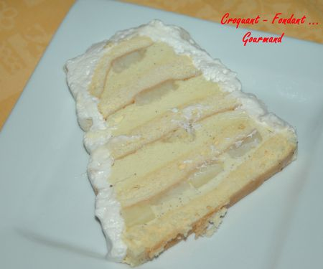
Pour 10 Croquants-Gourmands
- 40 g de farine - 85 g de sucre en poudre (25 g + 60 g) - 40 g de fécule - 7 jaunes d'œufs - 4 blancs d'œufs - 1 citron non traité - 1 pincée de sel - 1 boîte d'ananas au sirop (560 g) - 1 litre de glace à la vanille malléable - 1 jaune d'œuf - 4 blancs d'œufs - 120 g de sucre en poudre (30 g + 90 g)
- 50 ml de sirop des ananas - 6 càs de kirsch (2 + 4) - sucre glace
1 plaque à pâtisserie tapissée de papier sulfurisé
- Tamiser la farine avec le sel et la fécule. Monter les blancs d'œufs en neige ferme avec 25 g de sucre.
- Fouetter les jaunes d'œufs à blanchiment avec 60 g de sucre.
- Incorporer deux cuillerées de blancs dans les jaunes en fouettant pour alléger la masse.
- Puis incorporer à la spatule en alternant la farine, le zeste de citron et le reste de blancs.
- Étaler la pâte sur la plaque. Cuire pendant 8 minutes à 210 °.
- À la sortie du four, retourner le biscuit sur un torchon humide et le couvrir d'un autre torchon humide. Laisser refroidir.
- Enlever le torchon et le papier. Découper 5 bandes de 9 - 8 - 7 - 6 et 5 cm de large.
- Couper les tranches d'ananas en petits dés. Mélanger le sirop avec 2 càs de kirsch.
- Poser la plus large bande de biscuit sur un plat et l'humecter de sirop au pinceau.
- Garnir d'une couche de glace, de dés d'ananas et poser la bande de taille inférieure.
- Continuer ainsi le montage en terminant par la plus petite bande.
- Rectifier les extrémités pour donner une jolie forme et entreposer au congélateur pendant 2 heures pour raffermir la bûche.
- Battre le jaune d'œuf avec 30 g de sucre à blanchiment. Monter les blancs en neige ferme avec 90 g de sucre. Ajouter le jaune d'œuf et mélanger.
- Recouvrir entièrement la bûche de cette meringue. Poudrer de sucre glace.
- Colorer la meringue en passant la bûche au four à 240° pendant 3 à 4 minutes.
- Faire tiédir le kirsch et flamber la bûche.

